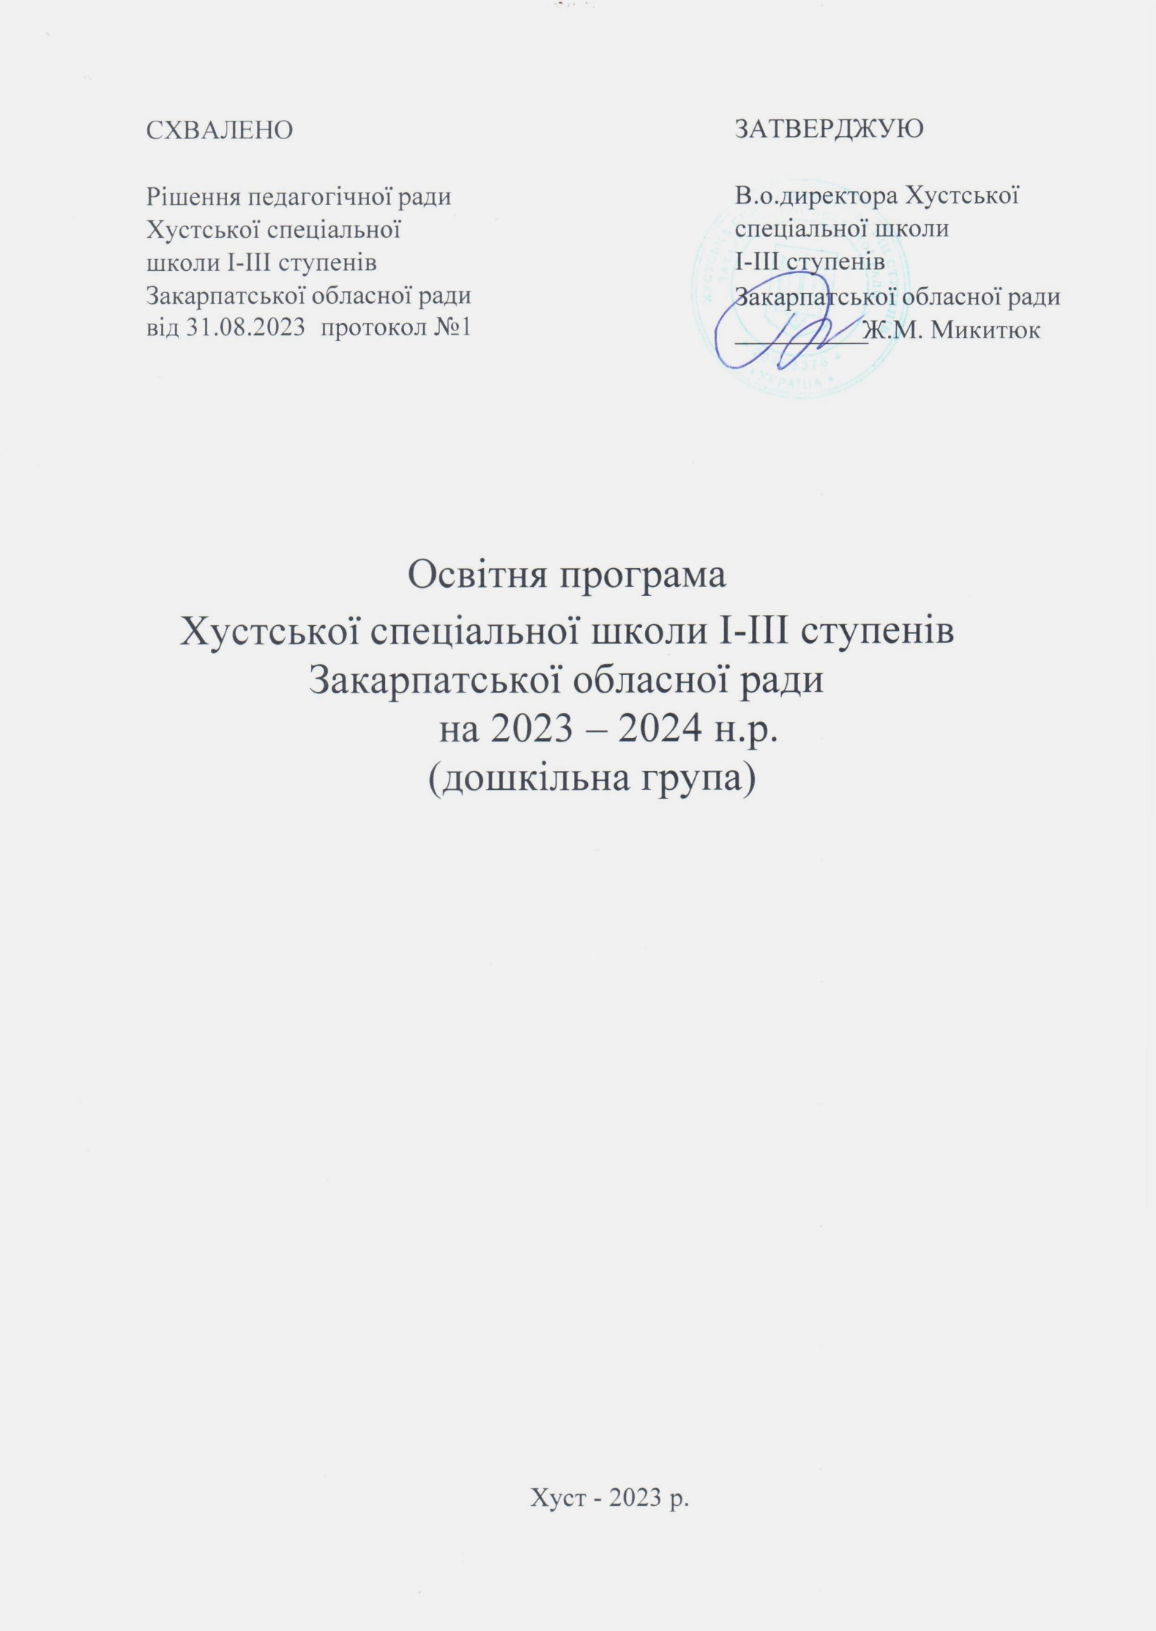

Загальні положення

Якісна освіта – це освіта, спрямована на формування нової компетентної особистості, це освіта, яка враховує сутнісні індивідуальні характеристики кожної дитини, розкриває та розвиває її задатки й обдарування і на цій основі забезпечує максимальну реалізацію її потенціалу; це освіта, здатна до безперервної модернізації та інновацій, потенційно спроможна давати адекватні відповіді на виклики цивілізації; це освіта, яка забезпечує відповідність освітнього процесу та змісту освіти прийнятим Державним стандартам.
Дошкільна освіта – обов’язкова складова освіти в Україні, яка гармонійно поєднує сімейне та суспільне виховання.
«Здобуття дошкільної освіти дітьми з особливими освітніми потребами здійснюється за окремими програмами і методиками, розробленими на основі Базового компонента дошкільної освіти центральним органом виконавчої влади, що забезпечує формування та реалізує державну політику у сфері освіти, за погодженням з центральним органом виконавчої влади, що забезпечує формування державної політики у сфері охорони здоров’я». (Ст. 23 Закону України «Про дошкільну освіту»).
Хустська спеціальна школа І-ІІІ ступенів Закарпатської обласної ради забезпечує набуття дитиною з порушеннями слуху дошкільного віку освіти за чинними освітніми програмами, досягнення нею визначених Базовим компонентом дошкільної освіти результатів виховання та навчання. Освітній процес у закладі організований так, щоб забезпечити формування у вихованця передбачених стандартами ключових компетентностей, необхідних кожному дошкільнику для його успішної життєдіяльності та забезпечення рівних стартових можливостей при вступі до школи.
Навчання в дошкільній групі зорієнтоване на цінності та інтереси дитини, урахування вікових можливостей, збереження дитячої субкультури, взаємозв’язок усіх сторін її життя та створення умов для соціально-емоційного благополуччя й адаптації кожної дитини в соціумі дорослих та однолітків шляхом засвоєння культурно-комунікативних засобів спілкування. Педагогічний колектив дошкільної групи прагне створити умови для розвитку кожної дитини, дати їй можливість для самовираження й самовизначення, забезпечити всебічний розвиток вихованців. Для цього необхідний постійний розвиток навчального закладу, систематичне поповнення його матеріально- технічних і навчальних ресурсів, підвищення кваліфікації педагогічних працівників, а, головне, єднання та духове зростання вихованців, батьків і педагогів як спільноти, яка творить сприятливий для української дитини з особливими освітніми потребами соціально-культурний простір.
Освітня програма дошкільної групи навчального закладу на 2023/2024 навчальний рік розроблена відповідно до Законів України «Про освіту», «Про дошкільну освіту», Базового компонента дошкільної освіти (нова редакція) та Концепції Нової української. школи

Мета освітньої програми:
- формування особистості дитини з порушеннями слуху в контексті її соціалізації, адаптації в суспільстві;
- формування мовлення (звуковимови, читання з губ, слухового сприймання мовлення тощо);
- закладання основ аналітико-синтетичного сприймання довкілля та опанування технологій його пізнання;
- оволодіння сюжетно-рольовою грою;
- розвиток логічного (абстрактного ) мислення на домовленнєвому та мовленнєвому рівнях тощо.

Зміст програми:
підведення дитини-дошкільника до самостійної пізнавальної діяльності, до спостережень, порівнянь, узагальнень, висновків, як основи розвитку та саморозвитку, самоповаги та самоусвідомлення власної гідності, віри в свої сили й можливості, як підгрунтя формування мовлення, зокрема, спілкування в процесі спільної діяльності, розуміння мовлення, яке визріває на основі аналізу, розуміння логіки дій дорослих та своїх власних, взаємозв’язків та взаємозалежностей предметно-об’єктних реалій.

Завдання програми:
- формування та розвиток сенсорних систем, їх ефективне використання при забезпеченні та активізації пізнавально-когнітивної діяльності дитини;
- спрямування освітнього процесу на застосування технологій компенсуючого типу, які здатні забезпечити розвиток дитини з порушеннями слуху, використати її потенційні можливості для саморозвитку вже в дошкільному віці з проекцією на подальшу креативно-пізнавальну діяльність;
- реалізація міжпредметних зв’язків при доборі матеріалу розвивального, пізнавального, виховного та мовленнєвого характеру;
- забезпечення інтелектуального розвитку, в тому числі наочно-дійового, наочно-образного, логічного (абстрактного) мислення, інших психічних процесів (сприймання, уяви, пам’яті) на домовленнєвому рівні, активізація домовленнєвого розвитку психічних процесів;
- забезпечення інтелектуального розвитку на мовленнєвому рівні (спочатку в умовах обмеженого володіння мовленням з використанням окремих слів, словосполучень, коротких речень, а далі розгорнутого фразового та зв’язного мовлення);
- формування та розвиток мовлення.
- забезпечення діяльнісного підходу у формуванні особистості дитини, її соціалізації та інтеграції.
У 2023/2024 році у дошкільній групі освітній процес реалізовуватиметься за програмою: Міністерство освіти України. Інститут змісту і методів навчання. Виховання і навчання дітей дошкільного віку з порушеннями слуху (об’єднані тексти програм дошкільних закладів для глухих дітей і дошкільних закладів для слабочуючих дітей). За редакцією Л. І. Фомічової.
В дошкільній групі даного навчального закладу нараховується 8 дітей.

Відповідно до нозології дітей (діти з порущенями слуху та інтелектуальними порушеннями розвитку) створено дві підгрупи (І підгрупа і ІІ підгрупа).
- .
ІІ підгрупа:
- – діти від 5 до 6 років життя.

Види діяльності плануються за освітніми лініями. А саме:
- «Формування елементарних математичних уявлень»
- «Розвиток мови і мовлення»
- «Ігрова діяльність»
- «Ознайомлення з оточуючим»
- «Образотворча діяльність і конструювання»
- «Трудове виховання»
- «Фізичне виховання»
- «Індивідуальна робота з розвитку слухового сприймання і формування вимови, фонетичної ритміки»
Реалізація програми передбачає врахування принципу інтеграції освітніх ліній у відповідності з віковими можливостями і особливостями вихованців.

Форми організації освітнього процесу
Набуття різних видів компетенцій дитиною дошкільного віку відбувається в різних видах діяльності (ігровій ― провідній для дітей дошкільного віку; руховій; природничій; предметній; образотворчій, сенсорно-пізнавальній і математичній; мовленнєвій; соціокультурній та інших) і вимагає практичного засвоєння дитиною системи елементарних (доступних) знань про себе та довкілля, моральних цінностей, уміння доречно застосовувати набуту інформацію. Організоване навчання проводиться у формі занять, починаючи з 3-го року життя. Протягом дня рівномірно розподіляються всі види активності за основними лініями розвитку та проводяться педагогами відповідно до календарно-тематичного планування.
Тривалість занять в обох підгрупах становить 20 хвилин. Тривалість перерв між заняттями – не менше 10 хвилин.
Заняття сурдопедагога й заняття вихователів в дошкільній групі мають єдину корекційно-розвивальну спрямованість.
Сурдопедагог проводить в підгрупах наступні заняття: «Формування елементарних математичних уявлень», «Розвиток мови і мовлення»,
«Індивідуальна робота з розвитку слухового сприймання і формування вимови», «Фонетична ритміка».
Вихователями проводяться заняття: «Ігрова діяльність», «Ознайомлення з оточуючим», «Образотворча діяльність і конструювання», «Трудове виховання», «Фізичне виховання».
Розподіл занять на тиждень в організованих видах діяльності укладається за змістовними освітніми лініями відповідно до наказу Міністерства освіти і науки України 20.04.2015 №446 «Про затвердження гранично допустимого навантаження на дитину у дошкільних навчальних закладах різних типів та форми власності». Кількість занять інваріантної складової повністю відповідає вимогам наказу.
У освітньо-виховному процесі використовуються такі форми організації навчально-виховної діяльності дітей:

Назва предмета Тижневе навант. | І підгрупа | ІІ підгрупа | Примітки
«Формування елементарних математичних  уявлень» | 5 год. | 5 год.
«Розвиток мови  і мовлення» | 5 год. | 5 год.
«Ігрова  діяльність» | 3 год. | 3 год.
«Ознайомлення з  оточуючим» | 5 год. | 4 год.
«Образотворча діяльність і  конструювання» | 3 год. | 4 год.
«Трудове  виховання» | 2 год. | 3 год.
«Фізичне  виховання» | 2 год. | 4 год.
«Індивідуальна робота з розвитку слухового сприймання і формування вимови»  «Фонетична ритміка» | 4 год. | 5 год.
«Музично-  ритмічні заняття» | 3 год. | 3 год.

Корекційно-розвиткові заняття
Формування у здобувачів освіти способів комунікативної діяльності, всебічний розвиток особистості, створення передумов для соціальної адаптації та інтеграції дітей.
Основними завданнями корекційно-розвиткової роботи є:
  - Розвиток особистості (когнітивної, емоційно-вольової, ціннісно- мотиваційної і поведінкової сфер) та формування комунікативних навичок за допомогою словесної та жестової мов.
  - Подолання вторинних порушень пізнавальної діяльності.
  - Удосконалення навичок спілкування на слухозоровій основі (використання збережених аналізаторів та розвиток слухового сприймання), сприймання та продукування мовлення.
  - Розширення поняття про оточуюче середовище, поповнення запасу словесних та жестових одиниць.

  - Посилення слухового компоненту в умовах слухозорового та вібраційного сприймання мовлення.
Основні напрями корекційно-розвиткової роботи: розвиток слухового сприймання та формування вимови; фонетична ритміка.
Індивідуальна робота з розвитку слухового сприймання та формування вимови проводиться щоденно на індивідуальних заняттях. Кожен учень відвідує індивідуальні заняття не менше 2 разів на тиждень. Індивідуальне заняття з кожним учнем триває не менше 20 хвилин.
Фонетична ритміка стосовно дошкільнят з порушеннями слуху передбачає розвиток слухового сприймання, тренування в розпізнаванні та розрізненні звукової сторони мови і мовлення, формування темпу та ритму мовлення.

Очікувані результати | Діти (І підгрупа) | Діти (ІІ підгрупа)
«Формування елементарних математичних уявлень» | Вміти порівнювати множини у межах  «3», лічити предмети до 3, до множин підкладати цифру, порівнювати величини «великий - малий», розуміти поняття «день-ніч», називати дні тижня. | Вміти лічити предмети у межах 5, розрізняти число  і цифру 5, підкладати цифру під числа,  порівнювати величини предметів, класифікувати  геометричні форми.
«Розвиток мови і мовлення» | Уміти об’єднувати предмети за родовими ознаками, дактилювати слова, звертатись з  проханням, вести діалог з двох реплік, розпізнавати рід,  вживати у текстах запитання. | Уміти знаходити родові предмети за узагальнювальними словами, складати елементи діалогу, описувати погоду, ігри, повідомляти про виконану дію.
«Ігрова діяльність» | Вміти імітувати прості побутові дії. Гратися разом, виконувати певну роль. Добирати до гри предмети, називати їх, створювати споруди.  Розуміти зміст правил гри. | Уміти створювати простий сюжет інд. гри.  Використовувати предмети- замінники, розмовляти з лялькою. Гратися  разом, спілкуватися,

розуміти зміст і
правила гри, брати на себе роль. Брати участь у простих драматизаціях. користуватися у спілкуванні мовним матеріалом.
«Ознайомлення з оточуючим» | Знати називати і  класифікувати тварин та птахів, рослини, неживої  природи. Знати розрізняти живу та неживу природу. Мати уявлення про стать людини. Формувати поняття узагальнення. Мати загальні уявлення про кольори. | Уміти розрізняти  та класифікувати, узагальнювати, характеризувати тваринний та  рослинний світ. Розрізняти живу та неживу природу.  Знати поняття  «родина», «побут людей». Знати кольори.
«Образотворча діяльність і  конструювання» | Уміти обстежувати  предмети, впізнавати, знаходити їх зображення, підкладати картки, дактилювати.  Розрізняти основні кольори. володіти елементарними навичками  зображення, малювати, зафарбовувати, виготовляти вироби і споруди за зразком  та уявою. | Уміти у виробі,  малюнку зображувати  предмет, сюжет. Називати матеріали, інструменти.  Замальовувати виконані дії. Користуватися мовним матеріалом, повідомляти, питати, просити, звітувати.
«Трудове виховання» | Оволодіти простими  навичками самообслуговування, особистої гігієни, імітувати у грі та виконувати прості  побутові дії. Мати | Уміти складати  власні речі, доглядати за ними, добирати одяг відповідно сезону. Сервірувати стіл.  Прибирати після

 | навички догляду за  тваринами, рослинами. Прибирати іграшки, власні речі. Уміти просити, звітуватися (за зразком  вихователя). | їжі, прибирати за  твариною, висаджувати і поливати рослини. Вміти просити, повідомляти, питати, звітувати.
«Фізичне виховання» | Вміти виконувати  фізичні дії за  зразком. Уміти виконувати вправи з певним спортивним інвентарем.  Звітуватися за  зразком про виконані дії. | Вміти виконувати  фізичні дії за вказівкою вихователя та самостійно. Уміти гратися організовано за відповідними правилами.  самостійно звітуватися про виконані дії.
«Індивідуальна робота з розвитку  слухового сприймання і формування вимови» | Розрізняти на слух з  інд. апаратом гучність звучання мовного і немовного матеріалу, темп звучання іграшок, складів, знайомі слова, словосполучення, фрази. Формувати навички відтворення слів, зберігаючи їх звуковий склад. Уміти відтворювати фрази, що  складаються з 3-4 слів. | Розрізняти на слух  кількість звучань у межах трьох, темп і гучність звучання, знайомий мовний матеріал, ритми, найчастіше вживані та знайомі фрази (3-5). Розпізнавати на слух прості та знайомі дитячі  вірші. Мати  навички усного спілкування: відтворювати слова, фрази.
«Музично-ритмічні заняття» | Уміти за допомогою  рухів вимовляти звуки, дотримуватись різного ритму мовлення, правильному темпу мовлення, мовному диханню. Вміти | Уміти за  допомогою рухів вимовляти звуки, дотримуватись різного ритму мовлення, правильному темпу мовлення, мовному диханню. Вміти

 | керувати голосом,  руховою інсценізацією, інтонаційною окрасою мовлення. Уміти емоційно сприймати музику, голос, ритмічну стимуляцію, рухи під музику і  орієнтуватися в просторі. Розрізняти темп музики (швидкий – повільний), реагувати на звук барабана. Відчувати ритм шляхом повторювальних рухів,  супроводження рухів мовою. | керувати голосом,  руховою інсценізацією, інтонаційною окрасою мовлення. Уміти розрізняти на слух регістри низький – високий, проспівування окремих звуків складів слів, вміти змінювати висоту голосу відповідно до звучання фортепіано та ритмічно виконувати повторювальні рухи.

Програмно-методичне забезпечення
Для забезпечення освітнього процесу в дошкільній групі використовуються навчальні програми:
- Програма розвитку дітей дошкільного віку зі зниженим слухом «Стежки у світ», рекомендовані Міністерством освіти і науки України( Лист №1/11- 6942 від 21.04.2012р.)
- Навчально-наочний посібник «Стежки у світ» для роботи з дошкільниками з порушенням слуху (в трьох книгах / В.В.Жук, О.Ф. Федоренко, В.В. Литвинова, С.В. Литовченко - Кіровоград 2014р.).
Методичні видання, рекомендовані Міністерством освіти і науки України:
- «Дошкільне виховання»
- «Дефектолог»
- «Розкажіть онуку»
- «Особлива дитина: навчання і виховання».
А також матеріали розміщені на сайті Міністерства освіти і науки України. (http://mon.gov.ua/activity/education/doshkilna/norm-baza.html).

